Trường THPT Nguyễn Hữu Cầu  ^{éééé}  Tên học sinh: …  Số báo danh: … |  | ĐỀ KIỂM TRA HỌC KỲ 2 (2015-2016)  Môn Vật lý chuyên – Lớp 10C1 – Ngày 11.4.2016  ____________________  Thời gian làm bài 45 phút

Câu 1 ( 1,5 điểm) :
Phát biểu nguyên lý I nhiệt động lực học. Viết công thức
Hệ thức sau đây diễn tả quá trình nào của lượng khí lý tưởng: ΔU = A + Q với A < 0; Q > 0

Câu 2 ( 1,5 điểm ) :
Hiện tượng mao dẫn là gì?
Cho 2 ví dụ ứng dụng của hiện tượng mao dẫn trong đời sống và trong sinh vật.

Câu 3 ( 2 điểm) :
Có 224g khí ôxy chứa trong bình có thể tích không đổi ở áp suất 4atm, nhiệt độ 47⁰C. Do bình bị hở, sau một thời gian áp suất khí trong bình chỉ còn 1atm, nhiệt độ còn 7⁰C.Biết khí ôxy có μ = 32g/mol và N_{A} = 6,02.10²³ hạt/ mol. Tìm số phân tử khí còn lại trong bình
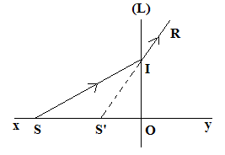
Câu 4 ( 2 điểm) :
Trong hình vẽ bên , SI là tia tới , IR là tia ló ra khỏi thấu kính ( L), xy là trục chính và 0 là quang tâm của thấu kính. S là điểm sáng, S’ là ảnh của S qua thấu kính
a/ Thấu kính gì? Tại sao?
b/ Vẽ và trình bày phép vẽ xác định vị trí các tiêu điểm chính của thấu kính

Câu 5 (3 điểm) :
Một vật AB đặt vuông góc với trục chính của thấu kính phân kỳ và ở trước thấu kính cho một ảnh ở cách thấu kính 12cm và lớn bằng ½ vật.
a/ Tìm tiêu cự của thấu kính
b/ Giữ vật cố định , hỏi phải xê dịch thấu kính theo chiều nào một đoạn bao nhiêu để được một ảnh lớn bằng 2/3 vật
c/ Thấu kính trên bằng thuỷ tinh ( chiết suất n =1,5) giới hạn bởi 1 mặt cầu lồi và 1 mặt cầu lõm mà bán kính mặt này gấp đôi bán kính mặt kia. Tính bán kính 2 mặt cầu.

--- Hết ---

Trường THPT Nguyễn Hữu Cầu  ^{éééé} |  | ĐÁP ÁN KIỂM TRA HỌC KỲ 2 (2015-2016)  Môn Vật lý chuyên – Lớp 10C1 – Ngày 11.4.2016  ____________________  Thời gian làm bài 45 phút

Câu 1:
Phát biểu nguyên lý (0,75đ)- Công thức ( 0,25đ)
A < 0; Q > 0 : khí nhận nhiệt và thực hiện công ( 0,5đ)
Câu 2:
Đn hiện tượng mao dẫn ( 1đ)
2VD ( 0,25đ x2)
Câu 3:
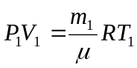

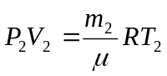 ( 0,5đ)
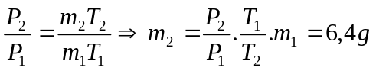 ( 1đ)
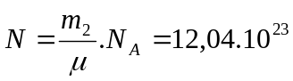 ( phân tử) ( 0,5đ)
Câu 4:
Điểm sáng S qua thấu kính cho ảnh ảo ở gần thấu kính hơn: TKPK ( 0,5đ)
Trình bày phép vẽ: ( 0,25đ x4)
- Dựng trục phụ ( Δ) song song với SI
- ( Δ) cắt đường kéo dài của IR tại F’₁: tiêu điểm ảnh phụ
- Từ F’₁ dựng vuông góc với xy tại F’ : tiêu điểm ảnh chính
- Lấy đối xứng qua 0 được F: tiêu điểm vật chính
Hình vẽ đúng đủ tia sáng ( 0,5đ)
Câu 5:
a/ Vật thật qua TKPK cho ảnh ảo ( 0,25đ) → d’ = -12 cm; K =1/2 ( 0,25đ)
d’ = f (1- K) 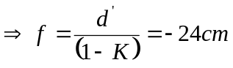 ( 0,5đ)
b/ Tính d₁ = 24cm ( 0,25đ); d₂ = 12cm ( 0,25đ)
d₁ > d₂ : dời TK về gần vật ( 0,25đ) một đoạn 12cm ( 0,25đ)
c/ TKPK R_{lồi} > R_{lõm} ( 0,25đ) . Công thức ( 0,25đ)
R_{lồi} = 12 cm ( 0,25đ); R_{lõm} = -6 cm (0,25đ)

--- Hết ---

